Licenciatura en Educación Preescolar

1° Jornada de Observación 3 y 4 de abril 2014

Jardín de Niños “Club de leones”

Ubicación: Barrio de Jesús, Ixmiquilpan, Hidalgo

**OBSERVACIÓN Y ANALISIS DE LA PRÁCTICA EDUCATIVA**

En mi primera jornada de observación fui asignada en el preescolar “Club de Leones” debido a que el contexto tiene gran influencia en el niño me di a la tarea de investigarlo, de lo cual se recopilo la siguiente información**.**

## CONTEXTUALIZACION (comunidad)

Ixmiquilpan es un municipio de [Estado de Hidalgo](http://es.wikipedia.org/wiki/Estado_de_Hidalgo), localizado en la región Valle del Mezquital,su nombre es derivado de los vocablos del náhuatl; *Itzmitl*, que quiere decir navaja o “verdolaga” en otomí y *Quilitl* que quiere decir lugar sobre, por lo que Itzmiquilpan significa **lugar sobre hierbas como navajas o verdolagas**. La población de este municipio es de 86 363 habitantes según el INEGI en sus datos de censo poblacional efectuados al 2010.

Debido a su gran población se han diversificado las lenguas con las que se comunican la población sin embargo la población originaria del municipio trata de conservar sus lenguas indígenas maternas siendo confirmado con los datos del Censo de Población y Vivienda realizado en [2010](http://es.wikipedia.org/wiki/2010), del cual del total de habitantes, 24,341 hablan alguna lengua indígena, principalmente [otomí](http://es.wikipedia.org/wiki/Otom%C3%AD). Y siendo un complemento de la lengua, la cultura “la cual está compuesta por estructuras psicológicas mediante las cuales los individuos o grupos guían su conducta” (**Geertz, 1973**) Por esta misma razón el conservar sus ritos, tradiciones y costumbres que forma parte y hace única a cada cultura además de que así las mantienen vivas para poder enseñársela a las futuras generaciones.

Tal es el caso que la mayoría de los hña-hñu´s la forma de conservar los conocimientos de su cultura es curados a base de la medicina tradicional con hierbas o pócimas alguna creencia ritual o tabú, el 40% tiene creencias en hechos sobrenaturales como el mal de ojo, mal de aire, brujas chupadoras, susto, etc. ocasionando que los niños tengan cierta influencia por este tipo de creencias de sus padres o abuelos

Las tradiciones culturales, las fiestas, las leyendas, las costumbres; son sin duda la vida misma de los pueblos. IXMIQUILPAN, se ha caracterizado por sus innumerables fiestas, tanto paganas como religiosas. En casi todos los barrios y pueblos del municipio se celebra año con año alguna fiesta ya sea en honor al Santo Patrón del lugar o simplemente fiesta de la escuela del lugar.

Sin duda, la fiesta pagano-religiosa más importante es la que ocurre en el mes de agosto en la que se conmemora la llegada de la imagen del Señor de Jalpa en 1770 a esta población.

Al hacer referencia a las fiestas, hay que mencionar a las principales:

LA FIESTA DEL SANTO NIÑO DE ATOCHA

Se celebra en el barrio de la Otra Banda (progreso); anteriormente se realizaba el último jueves del mes de enero, pero las nuevas costumbres, las nuevas disposiciones sociales, la cambiaron para el último domingo del mismo mes. Es una de las fiestas más características del municipio, pues llagan peregrinos de otras partes del Estado y de otras entidades.

La imagen del Santo Niño de Atocha, es muy venerada y se le atribuyen numerosos milagros. Esta celebración dura de 2 a 3 días según las condiciones económicas de los vecinos, se hace acompañar de las características fiestas de provincia: feria mecanizada, bailes, eventos deportivos y culturales.

LA FIESTA DEL BARRIO DE JESUS

Es movible, pues se celebra según el calendario litúrgico, ya que coincide con la fiesta del MARTES DE CARNAVAL, que por lo regular esta se hace en la última quincena de mes de febrero, anteriormente ocurría el día martes de carnaval, pero también como en otras fiestas se cambia al sábado siguiente, es decir ya dentro de la cuaresma, es otras de las fiestas tradicionales y se puede afirmar que es fiesta para los vecinos del barrio.

LA FIESTA DE SEMANA SANTA

La Semana Santa

Hace algunos años solamente se celebraba dentro de la iglesia parroquial, sin embargo en años recientes, se celebra el viacrucis del viernes santo por las calles de la población, desde el barrio de San Miguel hasta la iglesia, es uno de los acontecimientos más relevantes, pues se concentran numerosas personas que aprovechan el descanso de estos días vacacionales.

LA FIESTA DEL BARRIO DEL MAYE

Sin lugar a dudas es una de las más concurridas por romeros y peregrinos venidos de lugares distantes, se celebra el 3 de mayo, Día de la Santa Cruz, pues en este barrio se venera la Cruz, símbolo de la cristiandad, unos 20 días antes, la Santa Cruz del Maye, como así se le conoce es bajada del cerro del DESHITZO donde estuvo depositada desde el mes de octubre del año anterior en una capilla en la cima de la montaña, cabe mencionar que esta fiesta es tradicional en el municipio pues la instalación de la feria dura de 3 a 4 días, los mayordomos de esta fiesta, se esmeran por cumplir con su cometido, ya que posteriormente, serán los principales mayordomos de la fiesta del Señor de Jalpa en el mes de agosto.

LA FIESTA DEL BARRIO DE SAN ANTONIO

Este barrio es parte de la cabecera municipal, la fiesta se celebra el 13 de junio día de SAN ANTONIO DE PADUA, también debido a las modernidades de las costumbres, se transfieren al sábado siguiente a la fecha mencionada, su mayor lucimiento son las bandas de música de viento organizadas por los mayordomos, su feria alcanza importancia económica en los últimos años.

En esta misma fecha, se celebra en el barrio del Maye una fiesta en honor a SAN ANTONIO, pero se ha perdido la tradición en los últimos años.

LA FIESTA DEL BARRIO DEL CARMEN

Acontece el 16 de julio día de nuestra señora del Carmen, este barrio también forma parte de la zona urbana, la fiesta es únicamente para los vecinos y no trasciende debido a su falta de colorido, su duración es un día.

LA PROCESION DEL SEÑOR DE JALPAN

Las ceras escamadas, las cucharillas que adornan los grandes arcos, ricamente enflorados, los altares, los danzantes ejecutando sus danzas, cantando alabanzas, los cohetones, los juegos pirotécnicos, los cohetes de luces hacen resaltar esta fiesta de procesión del Señor de Jalpa, por las principales calles de la población y que se vienen celebrando desde el 7 de septiembre de 1946 año con año.

PROCESION DE LA SANTA CRUZ DEL MAYE AL CERRO DEL DESHITZO

Esta fiesta religiosa se inicia en la iglesia del Maye y concluye en la cima del cerro del Deshitzo o “CERRO DE LA SANTA CRUZ”, los peregrinos recorren unos 5 kilómetros llegando hasta la capilla del cerro donde se celebra una misa. Esta fiesta tiene lugar entre el 21 o 22 de octubre.

LA FIESTA DEL 12 DE DICIEMBRE

Como en todo el País, la celebración religiosa a la Virgen GUADALUPANA, es importante para los mexicanos, en IXMIQUILPAN, año con año cobra mayor lucimiento efectuándose no solo en la Iglesia principal, sino también en los barrios.

Dentro del folclore mismo de las fiestas religiosas, todas ellas se caracterizan por la elaboración de “LAS CERAS ESCAMADAS” que son ceras simples adornadas con flores de cera, los “ARCOS” adornados con “CUCHARILLAS” de fibra extraídas de la penca del maguey, los cohetones, las luces de bengala, las “CAMARAS” O “BOMBAS” cohetones que son lanzados desde la superficie de la tierra, para explotar estruendosamente en los cielos, los danzantes ejecutando sus danzas y alabanzas y los convites que invitan a la celebración de la fiesta; estos últimos son desfiles nocturnos, 2 días antes de cada festejo, recorren las calles principales de IXMIQUILPAN, invitando a la fiesta; esto lo realiza cada barrio los mayordomos acompañados de numerosos vecinos se alumbran con achones o varas secas.

LA FIESTA DE NAVIDAD

La fiesta de Navidad, la del AÑO NUEVO, siempre han significado un lugar muy especial en el sentimiento de nuestros pueblos.

DÍA DE MUERTOS

ALTAR OTOMÍ O (HÑAHÑU) El altar se pone en un cuarto cerrado, un día antes se barre con una escoba hecha con pirú, romero, hierbas de olor aromáticas, con un listón rojo.

El altar se pone con 7 escalones forrados con tela negra, los 7 escalones representan los 7 pecados capitales que son la avaricia, la lujuria, la ira, la gula, el orgullo, la envidia y la pereza. La tela negra representa el luto.

En un espacio antes, de donde se inicia el altar se pone un camino de arena, alumbrado con veladoras, por ahí va a pasar el muerto (s), en medio de este camino se ponen 4 veladoras dirigidas a los cuatro puntos cardinales. Al pie del altar se pone un espejo y un vaso con agua, el espejo es para que al verse el muerto purifique su alma, y el vaso con agua bendita es para calmar su sed por el largo camino que han recorrido.

En el primer escalón se pone el santo o virgen de la devoción del muerto. El segundo es para el alma del purgatorio, en el tercer escalón se pone sal, este es para los niños del limbo.

En el cuarto escalón se pone pan de muerto y vino hecho por los parientes, ya que es una congregación, en el quinto escalón se pone la comida preparada del muerto, en el sexto escalón se pone la fotografía.

En el séptimo escalón se pone un rosario hecho con lima, todos los rosarios que se deberán hacer, rezando todo el año, por un lado del altar se pone una olla de barro con hierbas aromáticas a hervir, con tomillo, mejorana, laurel, romero, manzanilla, hierbabuena y se tapa con una penca de nopal, dejando salir el agua por unos orificios hechos a la penca, todo esto se pone en un anafre por el mismo extremo del altar, se pone una mesa, cuatro sillas donde se sentarían parientes del muerto, a los cuatro lugares se sirve de la comida, ya que un lugar y un plato se deja para el muerto.

El altar se adorna con flores de cempaxuchitl, siempre viva, garras de león, también se adorna el altar con alferñiques de azúcar, papel picado y veladoras.

Debido a las condiciones de trabajo esta es una región que en la actualidad es migrante ya que las condiciones de trabajo son poco productivas, sin embrago tan impórtate es sus tradiciones y costumbres que en fiestas muy importantes como la de los Santos Difuntos los migrantes regresan para continuar con sus tradiciones o en día de muertos debido a que, el pensamiento Hñahñu dice que la vida no termina con la muerte, es solamente el paso a una vida mejor y por esa misma condición los fieles difuntos tienen “el deber” de venir a “visitar” a sus seres queridos en el mes de noviembre para convivir con ellos, porque en sí, no es eterna la muerte y este pensamiento y práctica se refleja en este pueblo. Esto influye en su manera de pensar de los niños ya que adquieren sus conocimientos por medio de la interacción con los adultos y también debido a su contexto por lo cual todo lo que le rodea afecta su desarrollo.

Así mismo tanto las fiestas religiosas, que son la máxima expresión del pueblo mismo, las fiestas cívicas son de importancia vital para el municipio, así podemos mencionar que el desfile del 21 de marzo se distingue por la participación de todas las escuelas, jardines de niños del Municipio, carros alegóricos que recorren las calles de la población, bailables, tablas rítmicas, pero sobre todo la candidez de los niños de ixmiquilpan. Otro de los desfiles, emotivo y brillante es el del 16 de septiembre, también el desfile del 20 de noviembre, desfile deportivo en donde participan todas las escuelas primarias, secundarias, centros de Bachillerato, academias, ciclistas juventud en general, es el desfile que ha despertado más aceptación a nivel municipal. Además que la realización de este tipo de actividades ayuda a que se socialicen con más personas ya que como menciona Mercado en la lectura –ser maestro- “la interacción y el intercambio de otros es como aprendemos a desenvolvernos socialmente y culturalmente”. Lo que ayuda a que los niños sepan más sobre las demás culturas y que no cierren su forma de pensar.

Todas estas actividades nos permiten afirmar lo que Giménez menciona acerca de la cultura: “La cultura no se reduce a las actividades artísticas o manifestaciones similares sino que se refiere a la capacidad creativa compartida socialmente”

La religión dominante en el municipio es la [católica](http://es.wikipedia.org/wiki/Iglesia_cat%C3%B3lica). Sin embargo en Ixmiquilpan hay una gran variedad de religiones que se llevan a cabo pero las que más se practica son la católica, protestante y evangélicos, los pentecostales y los pentecostés, bíblicas no evangélicas, mormones, testigos de jehová, etc... En ocasiones la religión no permite que los niños adquieran los mismos conocimientos que sus compañeros en la escuela debido a sus creencias religiosas le impiden obtenerlo.

Ixmiquilpan al encontrarse localizado en el eje neo volcánico en un 70%, formado por llanuras y en menor proporción por lomeríos, el otro 30% se localiza en la Sierra Madre Oriental formada por sierra. Debido a esto presenta un clima semiseco templado en la mayor parte de la superficie municipal, que representa un 51.22%, además existe un clima seco semi-cálido en un 23.67% y templado subhúmedo con lluvias en verano de 21.58%. El restante tiene un clima semi-seco semi-cálido.   
La temperatura promedio para los meses de diciembre y enero que son los más fríos del año oscila entre los 14.5°C y durante los meses de mayo y junio que son las temperaturas más altas registra un promedio de 21.4°C. La estación meteorológica de la ciudad de Ixmiquilpan tras 53 años de observación ha estimado que la temperatura anual promedio en el municipio es de aproximadamente 18.5°C. Debido a la diversidad del clima existen diferentes tipos de plantas y animales en el municipio.Por lo que su flora y fauna es la siguiente:

Flora: Este municipio dentro de sus recursos naturales tiene pino, encino, sabino, pirul, mezquite, jacaranda y oyamel, así como árboles exóticos; aguacate, durazno, granada e higo, en su zona de bosque existe encino prieto, encino manzanilla y como matorral el garambullo, palma y nopal.

Fauna: perteneciente a éste municipio está compuesta de tejón, ardilla, tlacuache, onza, conejo, zorra, zorrillo, liebres, ratón de campo, serpientes y una gran variedad de insectos y reptiles

El clima al influir en las actividades que realizan los ciudadanos de este municipio ocasiona que el ambiente en el que están los niños sea como es y las actividades que se realizan en el preescolar.

En cuanto a las principales actividades económicas se encuentra:

Agricultura- La agricultura en este municipio es en su mayoría de riego en ellos se cosechó la siguiente producción: maíz, frijol, avena, jitomate; así como el Cempazúchitl.

Ganadería- En el municipio se cría ganado bovino, porcino, ganado ovino, ganado caprino, aves, guajolotes y colmenas.

Pesca- En este aspecto en Ixmiquilpan el volumen que se puede capturar se obtiene de presas, bordos y abrevaderos y es utilizada únicamente para autoconsumo.

Industria y Comercio- El municipio dentro de sus unidades de comercio registra siete tiendas DICONSA, una cámara u organismo, un tianguis, un mercado público, un rastro, y establecimientos de alimentos y bebidas. Al tener acceso a distintas situaciones que le pueden ayudar en su lenguaje y comunicación de los niños.

Debido a que esta región se caracteriza por su aridez y escasa vegetación. En el existe en la actualidad un importante núcleo de poblaciones indígenas de la filiación Hña Ñhu los cuales se dedican a la producción artesanal. Existe toda una gama de artesanías e instrumentos manuales en función de los materiales, procedimientos de elaboración y usos, que van desde el objeto rustico que se hace con fines de autoconsumo, hasta las elaboradas formas artísticas.

Además de contar con un corredor turístico el cual se caracteriza por contar con balnearios y parque acuáticos entre los cuales se distinguen los siguientes:

**Balneario Grutas de Tolentino**, **Parque Acuático Ecológico Tlaco, Parque Eco-Alberto, Parque Acuático Dios Padre, Parque Acuático Te-Pathé, Parque Acuático Tephe, etc.**

## Dentro del municipio de Ixmiquilpan cuentan con los siguientes servicios:

## Servicios básicos- Este municipio presenta una buena disponibilidad de servicios sobre todo en agua potable y electricidad, en donde registra una cobertura por arriba del 88%, sin embargo, el servicio de drenaje es muy escaso; solamente se da en un 40%. Y presenta una buena disponibilidad de servicios sobre todo en agua potable y electricidad, en donde registra una cobertura por arriba del 88%, sin embargo, el servicio de drenaje es muy escaso; solamente se da en un 40% lo que ocasiona que haya una variación tanto en su contexto aunque vivan en el mismo municipio como su desarrollo infantil lo que puede ocasionar problemas a la hora de aprender.

## Servicios privados- con respecto a salud el número de unidades médicas que se registran en el municipio de Ixmiquilpan son veintiuno; de las cuáles una pertenece al ISSSTE, cuatro al IMSS-SOL, quince a la SSAH y una a la CRM; cuenta además con quince casas auxiliares de salud. En el área de las Comunicaciones y Transportes es importante destacar que Ixmiquilpan tiene una ubicación favorable. Por lo que 39 localidades pueden disfrutan de servicio telefónico, una oficina de telégrafos, cuarenta oficinas postales, señal de radio y televisión así como periódicos provenientes de la capital del Estado y de la ciudad de México. Debido a que no todos cuentan con estos tipos de servicios la adquisición de información es limitada, lo que no permite que tengan el mismo nivel de conocimientos.

En cuanto en el aspecto educativo, el municipio cuenta con educación preescolar, preescolar indígena, primaria, primaria indígena, capacitación para el trabajo, secundaria, bachillerato y superior. En educación especial cuenta con un centro psicopedagógico, donde se atiende a niños con problemas de aprendizaje que cursen de segundo a sexto año. La eficiencia terminal en los niveles de preescolar y primaria se dan en un promedio de 94.6 y 91.2 por ciento respectivamente, mientras que a nivel secundaria y bachillerato, solamente un 76.0% y 34.2%  respectivamente.

Con relación a su infraestructura este municipio cuenta con 211 planteles, 3 bibliotecas, 42 laboratorios, 68 talleres y 724 anexos que comprenden dirección, cooperativas, bodegas, áreas administrativas, Intendencia, pórticos, etc.

CONTEXTUALIZACION (institución)

El preescolar público **“CLUB DE LEONES”** se encuentra ubicado en el Barrio de Jesús calle Ignacio Allende 5 perteneciente al municipio de Ixmiquilpan, Hidalgo, Código Postal 42300.

Se encuentra una cuadra después del segundo puente posterior de soriana con una clave de C.C.T 13DJN0495K, se encuentra dentro de un contexto urbano.

La escuela es de turno matutino y de organización completa, atiende a una matrícula de 164 alumnos, contando con 6 maestras frente a grupo, 1 maestra de computación, 1 maestro de inglés, 1 persona encargada del aseo y la directora. El sostenimiento del preescolar es federal transferido y el responsable de este mismo es la SECRETARIA DE EDUCACION DEL GOBIERNO DEL ESTADO.

El jardín de niños se constituye de 6 salones, 1 sala de computo, Patio cívico, Salón de música, Área de juegos, Cancha de futbol, Cocina, Baños (para niños y niñas), Dirección, Áreas verdes, Bodega y 1 biblioteca que aún está en construcción). La institución cuenta con todos los recursos como lo son agua potable, luz eléctrica, drenaje.

En cuanto a los maestro la directora comenta que los maestros se están actualizando ya que asisten a cursos que son promovidos por el gobierno.

**Contexto (aula)**

En mi primera Jornada de Observación en el preescolar “Club de LEONES” fui asignada en el salón de 2 “A” , en el que su maestra es Norma lidia Pérez Trejo este es el salón más cercano a la puesta ya que se encuentra a cuatro metros de la entrada del instituto, y este cuenta con buena iluminación ya que tiene 2 ventanas muy grandes que permiten que entre mucha luz y a viento en el salón manteniéndolo iluminado y con buena ventilación asiendo que los niños no se cuentan sofocados por el clima que tengan en ese día ya sea caluroso o no.

En cuanto al mobiliario cuenta con 32 sillas, 8 mesas, 7 muebles de diferentes tamaños y tamaños para acomodar el material didáctico y juegos con en que cuentan en el salón, pero uno de estos muebles lo mantiene afuera para que los niños pongan sus mochilas y loncheras para que así entren sin alguna distracción al salón ya sean juguetes o comida, también la maestra tiene designada un lugar en el cual los niños puedan tomar los libros que ellos quieran el cual los niños le conocen como en el rincón de lectura en el cual se ha colocado un porta libros pegado a la pared pero a cierta altura en la cual no tengan dificultad al tomar algún libro, además de tener 2 armarios donde guarda más material pero que es como que más delicado. Además de contar con 2 botes de basura, un porta agua y una mueble de dónde sacan el papel sanitario y se pueden medir

El material didáctico con el que cuenta es muy diverso ya que muchos son material didáctico ya construido (comprado) novedoso como:

* Dominós
* Piezas para armar
* Rompecabezas
* etc.

Y otro tipo de materiales como:

* Diferentes tipos de pinturas
* Pinceles
* Marcadores
* Resistol
* Tapas
* Saborizantes
* etc.

OBSERVACION Y ANALISIS DE LA PRACTICA ESCOLAR

El objetivo para esta entrevista es conocer la vinculación de la escuela con la comunidad.

Las preguntas realizadas para esta entrevista está basada en las lecturas analizadas durante el primer módulo las cuales son: la interpretación de la cultura(Clifford Geertz, 1973), ser maestros: Procesos y rituales en la escuela normal(Mercado, 2007), la aventura de innovar el cambio en la escuela (Jaume Carbonell,2002).y se clasifican de acuerdo con la lectura de Cecilia Fierro en el primer apartado “fundamentos del programa” en el cual nos da los conceptos y análisis de la práctica docente, pero de lo que principalmente se basó la clasificación es de las dimensiones que fueron creadas para facilitar el estudio de la práctica docente, dichas dimensiones se ha organizado en seis dimensiones;

* DIMENSIÓN PERSONAL

La maestra Norma Lidia del grupo de 2 “A” expreso en la entrevista que la función que emplea la escuela es desarrollar en los niños competencias y que las pongan en práctica en su vida diaria, por lo que cuando elabora sus planeaciones busca actividades que favorezcan o fortalezcan estos campos así mismo tomando en cuenta sus aprendizajes esperados que les permiten un mejor desempeño, esto es algo que se puede cerciorar al están en las durante las actividades que la maestra realiza, además que esto ayuda a que los padres de familia tengan una perspectiva diferente a que la escuela es solo te enseñan a leer y a escribir. Esto invitándolos a que participen más en las actividades que sus hijos realizan en el preescolar.

* DIMENSIÓN INTERPERSONAL

La maestra considera que tiene mucha importancia la convivencia entre la escuela y la comunidad, sin embargo la maestra considera como en todos lados no todos participan y que solo como un 80% de la comunidad participa cuando se le solicita que apoyo para la escuela (como en la asistencia a reuniones, a realizar el material para las exposiciones de sus hijos, a participar en los talleres o actividades, etcétera. ), por lo que para que sigan apoyando al preescolar “nosotros los ayudamos dentro de lo posible“, ya que cuando solicitan que la escuela participe en alguna actividad cívica lo hacemos, excepto cuando se trata de partidos políticos. Lo que pude observar confirma que la maestra realmente toma en cuenta la convivencia ya que sus actividades así lo demuestran.

* DIMENSIÓN INSTITUCIONAL

Nos comentó que el preescolar las maestra se encuentran en cursos para mejorar el aprendizaje de sus alumnos en clase y que así salgan mejor preparados para el siguiente nivel educativo, también mencionó que lo que realizan como el curriculum oculto son la clausura, las excursiones y las campañas de vacunación e higiene. Lo que confirmamos al conversar con la directora y que nos mostrara el calendario de cuando son los días del curso a los que deben asistir.

* DIMENSIÓN SOCIAL

La profesora considera que los medios de comunicación tiene gran influencia tanto en los padre como en los niños, pero creo que medios pueden favorecer en la educación sin embargo también hay los que influyan de manera negativa el pensamiento o la forma de ser de las personas ocasionando que sean violentos o adquieran malos hábitos. Por esto mismo la maestra trata de que sus actividades distinga entre lo que es bueno y lo que, por ejemplo que distingan entre la comida que si deben comer más y la comida chatarra la cual les hace mal además que no deben seguir el ejemplo de todo lo que les digan en la televisión.

En cuanto al contexto cultural trata de promover la cultura mediante la realización de actividades culturales, exposiciones, enseñándoles que hay diferentes cultura y enseñándoles cantitos en nhanhu, además de realizando las costumbre y tradiciones que tienen más relevancia para la institución tales como la independencia, la revolución, descubrimiento de américa, el natalicio de Benito Juárez, la primavera, el día de los niños héroes(costumbres cívicas) y tradiciones como el día del niño, de la mama y del papa, el día de muertos, la navidad. Asiendo así que estas se relacionen con el enfoque del programa y que están favorezcan más sus aprendizajes esperados del PEP.

Para mantener el orden en la realización de las actividades que lleva a cabo la maestra a puesto 2 reglas en el salón:

* Esperar nuestro turno para hablar
* Pide las cosas “Por favor” y da las gracias

Por medio de posters en una parte de su escritorio que sea visible (ver en los anexos). Lo cual pude confirmar ya que los niños respetaban y se esperaban hasta que llegara su turno además de su forma de pedir las cosas era según como era en las reglas del salón

* DIMENSIÓN DIDACTICA

La maestra Norma Lidia expuso que los problemas de aprendizaje más frecuentes en los niños son de conducta, psicológicos y de lenguajes, y que para poder solucionarlos se deben emplear estrategias como investigando, dialogando con los padres del niño y si el caso de que no lo pueda resolver ella buscar y pedir ayuda a alguien que la respalde para solucionarlo. Lo que pude confirmar es que la maestra hace lo posible para ayudar a sus alumnos que así lo requieren tal es el caso de dos niños que ya están teniendo ayudan del psicólogo. Por esto mismo la maestra “Trata de que los padres de familia se integren más en la escuela asiendo que traten de asistir más a las reuniones donde les dan informes de los avances, límites y conductas que tienen sus hijos, asimismo invitándolos a la participación en talleres o actividades que requieran su participación”.

* DIMENSIÓN VALORAL

La manera en que la maestra fomenta los valores en la clase es cuando realizan las actividades como la de observar las obras de arte y mencionar quien la realizo, por lo que una forma es al implementar las reglas del salón tanto la de esperar su turno para hablar como la de pedir “por favor” y decir “gracias” lo que implica respetar a sus compañeros de clase así como de la opinión que cada uno tiene al momento que participan asiendo que de la misma manera sus compañeros respeten también respeten si opinión cuando le toque su participación. Lo que pude confirmar al estar presente durante la realización de las actividades cuando participaban tanto en el salón como en el patio aunque siempre va a haber un momento donde se descontrole el grupo.

ANEXOS

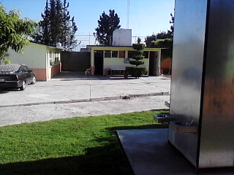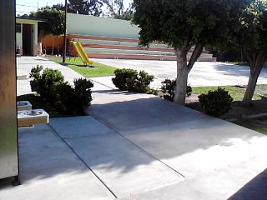

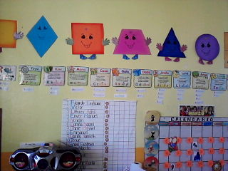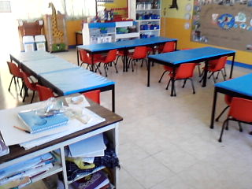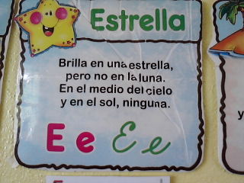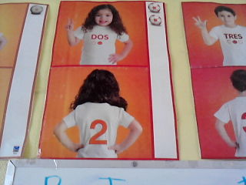

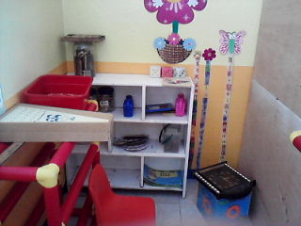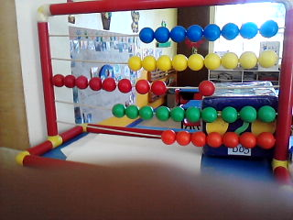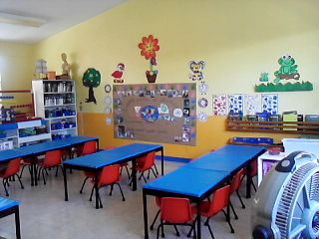

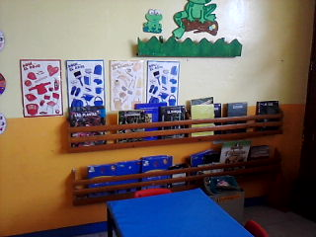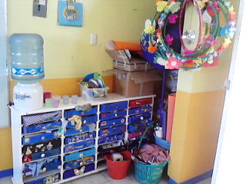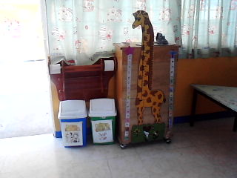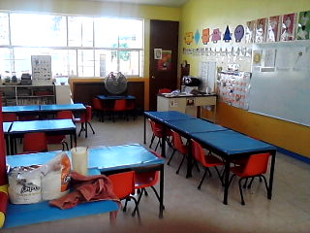

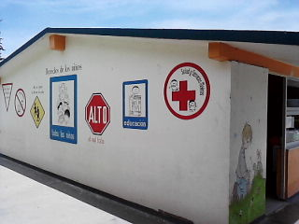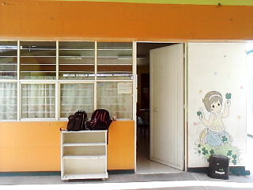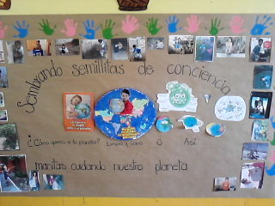

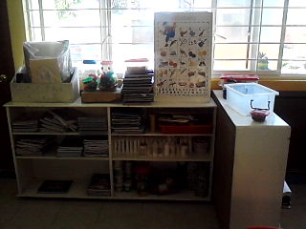

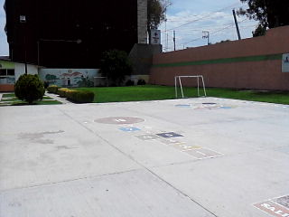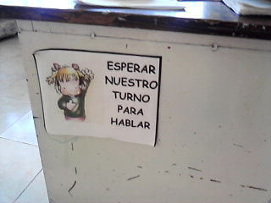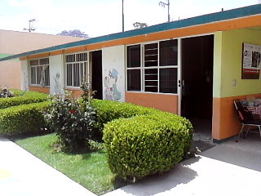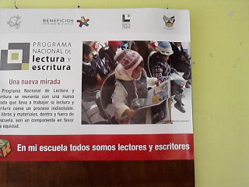

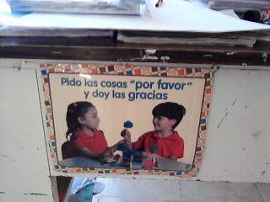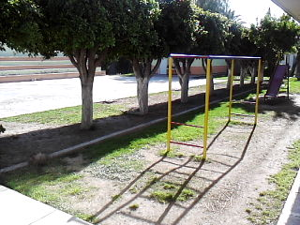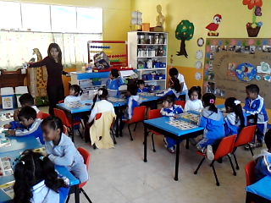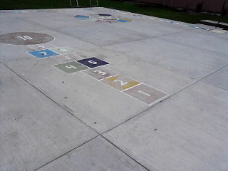

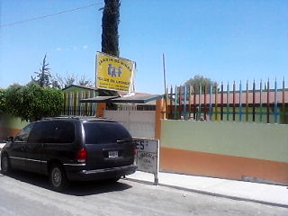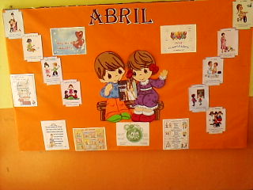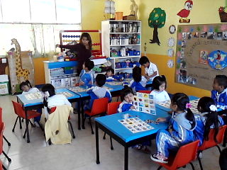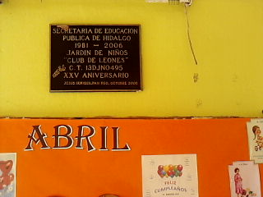

* En esta página se encuentra el reglamento de Ixmiquilpan

http://www.ixmiquilpan.gob.mx/index.php/transparencia/11-transparencia/78-normativas

***BIBLIOGRAFIA***

***Libros***

* Ser maestro: Practicas, Procesos y rituales en la escuela Normal, Eduardo Mercado Cruz, 2007, editorial plaza y Valdés S.A de C.V. pág. 45-91.
* La aventura de innovar el camino en la escuela, Jaume Carbonell, 2002
* La interpretación de la cultura, Glifford Geertz, 1973, Gediza editorial, pág. 19-40
* Fundamentos del programa, Cecilia Fierro, 2007

***Paginas de internet***

* <http://www.mejoratuescuela.org/escuelas/index/13DJN0495K>

Página virtual donde se comparan los preescolares

* <http://es.wikipedia.org/wiki/Ixmiquilpan>
* <http://intranet.e-hidalgo.gob.mx/enciclomuni/municipios/13030a.htm>
* http://www.ixmiquilpan.gob.mx/index.php/transparencia/11-transparencia/78-normativas